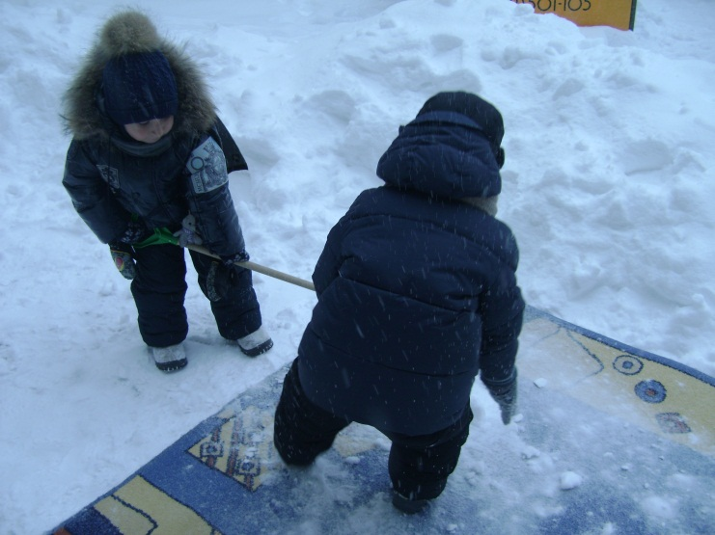

В семье дети постоянно видят, что родители делают: готовят еду, убирают квартиру, стирают белье, шьют. Наблюдение за тем как выполняют взрослые эти повседневные дела, постепенно помогает ребенку понять их значимость и отношение родителей к труду: мама пришла с работы усталая, но должна готовить ужин для всех, папа идет в магазин за продуктами. Следует помнить, что детские наблюдения могут носить созерцательный характер.

Чтобы пример членов семьи стал для ребенка руководством к действию, взрослые могут сопровождать свою работу пояснениями. Это обычно привлекает к себе внимание детей, они задают вопросы, пытаются помочь родителям. Так постепенно ребенка привлекают к совместному со взрослыми труду.

Необходимо помнить родителям и о важности ознакомления ребенка с их трудом на производстве, о том, что они делают и какую пользу приносят людям; например, мама - врач, она лечит больных; папа - педагог, он учит детей.

В процессе у ребенка воспитывается уважение к труду всех людей.

Окружающая действительность представляет для этого большие возможности.

Гуляя с ребенком, нужно научить его бросать мусор только в урну, кроме того, обратить внимание на то, как чисто вымятены улицы. Малышу будет интересно узнать, что за чистотой улиц следит дворник. Чистая улица результат его труда.

Дворник встает раньше всех и, когда ребята идут в школу в детский сад, уже кончает свою работу. Покупая хлеб. Рабочие хлеб завода работали всю ночь, а шофер успел привести его в магазин, хлеб грузили грузчики, а продавцы сложили его на полки в торговом зале.

Расширить представления ребенка о труде взрослых помогут произведения художественной литературы, иллюстрации, картины.

В семье ребенка привлекают к повседневному участию в бытовом труде. Но не всегда охотно выполняет он те или иные обязанности. Чтобы заинтересовать детей; надо в доступном ребенку данного возраста объяснить значимость предстоящей работы, ее результата. «Если не поменять воду в вазе с цветами, цветы завянут». Интерес детей к труду значительно повышается, если полезность его для окружающих очевидна: « Как хорошо, что Катя убрала за собой игрушки, теперь все смогут сходить в парк».

Поручения, даваемые детям должны быть интересными и привлекательными по форме выполнения. Если же они строятся, лишь на распоряжениях: «Подай!», «Подержи!», «Подержи!», то это отбивает у ребенка охоту трудиться. Потому взрослый, скажем, столярничая, не только просит принести какой либо инструмент, но и учит ребенка, как им пользоваться.

Поручая детям то или иное дело, взрослые должны учитывать его возрастные возможности. Если задания посильны, дошкольник выполняет его с интересом.

Как Вы убедились, трудовая деятельность является одним из важных факторов воспитания личности. Включаясь в трудовой процесс, ребенок коренным образом меняет все представление о себе и об окружающем мире. Радикальным образом меняется самооценка. Она изменяется под влиянием успехов в трудовой деятельности, что в свою очередь меняет авторитетребенка в детском саду. Главная развивающая функция труда - это переход от самооценки к самопознанию. Кроме этого в процессе труда развиваются способности, умение и навыки. В трудовой деятельности формируются новые виды мышления. Вследствие коллективного труда ребенок получает навыки работы, общения, сотрудничества, что улучшает адаптацию ребенка в обществе.